**【PRD】ZY Cami相机-SMOOTH-XS更换主题色需求文档**

|  |  |  |  |
| --- | --- | --- | --- |
| 文档版本： | V1.0.0 | 文档编号： |  |
| 文档密级： | 保密 | 所属部门： | 研发三部 |
| 项目名称： | ZY Cami | 系统名称： | SMOOTH-XS主题色 |
| 编写人员： | 张家豪 | 编写日期： | 2020.7.16 |

**版本修订**

|  |  |  |  |  |
| --- | --- | --- | --- | --- |
| **版本号** | **修订章节** | **修订原因** | **修订日期** | **修订人** |
| V1.0.0 | 初稿 | 根据业务需求编写 | 2020.7.16 | 张家豪 |
| V．1.0.0 |  | 激活、固件升级、主题色获取规则完善 | 2020.7.22 | 张家豪 |
| V1.0.0 |  | 相机界面主题色更改规则完善 | 2020.8.20 | 刘美明 |
| V1.0.0 |  | 未获取到设备SN码，进入相机界面 新增提示 | 2020.8.31 | 刘美明 |

目录

1、系统描述 4

1.1背景 4

1.2目标 4

1.3功能需求 4

2、需求说明 4

2.1设备连接 4

2.2获取信息 7

2.3相机设置 9

# 1、系统描述

## 1.1背景

* SMOOTH-XS有多种颜色，需要使app有对应主题

## 1.2目标

* 配合SMOOTH-XS的设备颜色，登录账号激活可使ZY Cami变更为对应的主题颜色

## 1.3功能需求

|  |  |
| --- | --- |
| **模块** | **功能描述** |
| 设备连接 | 连接设备后登录可更换app的主题 |
| 获取信息 | 登录成功后会自动获取用户信息 |
| 相机设置 | 可在相机设置中更改主题颜色 |

# 2、需求说明

## 2.1设备连接

**简要说明**

连接设备之后会提示用户进行登录，以使用设备专有主题

**界面原型**

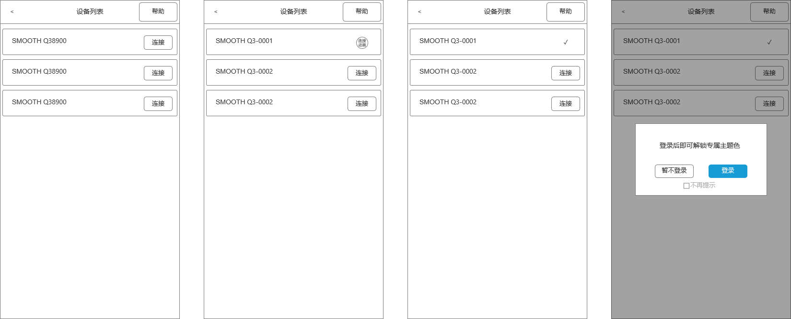

图2-1-1设备连接

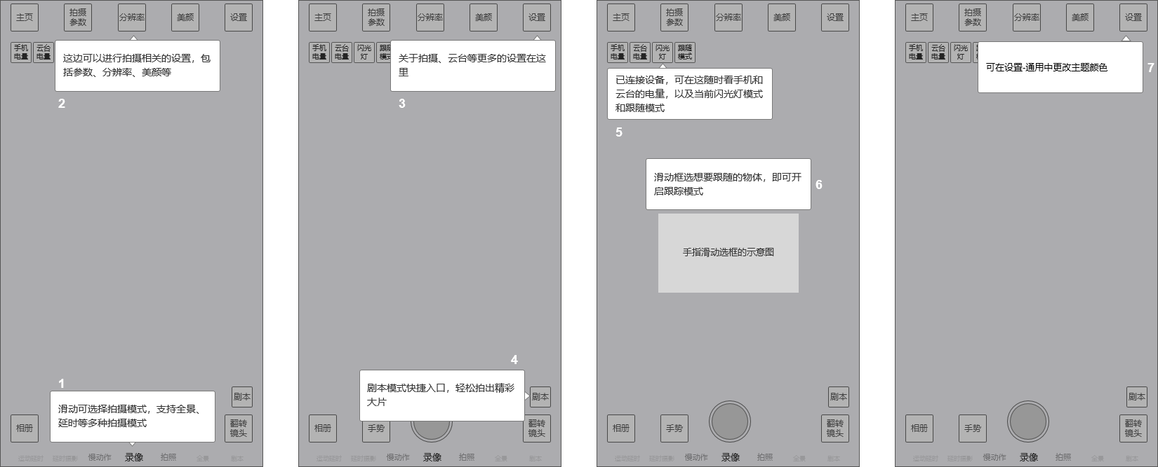

图2-1-2用户指引

**逻辑规则**

* **前置条件**

(1)打开ZY Cami并连接SMOOTH-XS

* **交互说明**

(1)连接页面点击“登录”，并跳转至登录页面，在登录页面返回至连接页面时，弹窗仍保持原状，操作逻辑不变

(2)连接页面点击“暂不登录”，弹窗消失，并跳转至相机主页面

(3)连接页面其他交互不做改变，和之前版本保持一致

(4)新功能上线后，未更新的用户引导页面交互不做改变，和之前保本保持一致；在上线之后下载app首次打开的，重新显示全部用户指引，且用户指引新增一条主题设置的指引；若在之前版本已经显示过用户指引，则在更新版本之后仅显示新增的第七条用户指引

* **规则说明**

(1)用户使用ZY Cami连接设备成功后，在进入相机主页面之前，弹出弹窗，提示用户登录

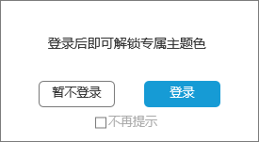

登录之后可以使用对应的设备主题，且保持登录状态，若不登录，则无法使用对应的设备主题，且下次连接时会在此处再次弹窗提示登录

(2)若勾选不再提示，则此弹窗不再出现，成功连接稳定器后直接进入相机主页面，勾选之后，仍需要点击“登录”或“暂不登录”进行下一步操作

(3)若勾选了不再提示，且进入下一步，则需要当用户清除app数据，或卸载重装之后，此弹窗才会再度出现

(4)弹窗出现后，只能点击“暂不登录”或“登录”或“不再提示”，其余地方无法点击

(5)指引页面，新增第七条指引内容于设置下方

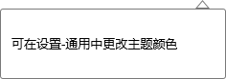

(6)连接页面和引导页面的其他规则不做改变，与之前版本保持一致

* **后置条件**

(1)连接页面点击“登录”，弹窗消失，并跳转至登录页面

(2)连接页面点击“暂不登录”，弹窗消失，并跳转至相机主页面

(3)引导页面，最后一条指引消失后，即可正常使用相机功能

## 2.2获取信息

**简要说明**

登录后自动获取用户信息，获取成功后才能更改主题色

**界面原型**

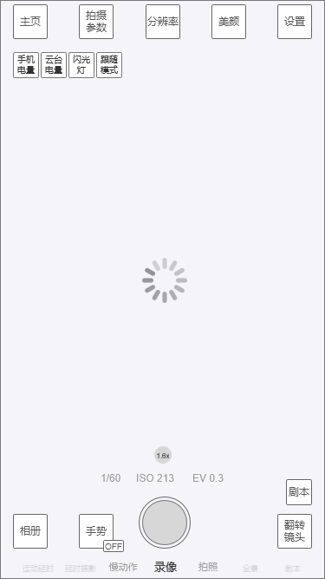

图2-2-1获取信息

**逻辑规则**

* **前置条件**

(1)用户连接设备，并登录绑定该设备的账户

* **交互说明**

(1)获取失败后，点击弹窗中“重试”可再次获取信息，点击取消则关闭弹窗，无法使用设备色（樱花粉对应粉色SMOOTH-XS、象牙白对应白色SMOOTH-XS）

* **规则说明**

(1)获取信息成功时，自动变更为对应设备主题（同一台设备若非第一次连接，则按上次设置的主题来显示）

(2)获取信息失败时（无论因为何种原因），则只能正常使用相机功能，无法更改主题，仅能使用默认主题

(3)当连接设备后获取设备SN码失败，无法获取设备颜色信息时，使用默认主题，同时，在进入相机界面时toast提示用户“设备颜色获取失败，仅可使用默认主题；使用特色主题请重连设备”

(4)当用户登录绑定设备且获取信息成功后，自动将主题变更为设备对应的主题色

(5)使用某账号激活设备，则视为该账号和该设备相互绑定

(6)一个ZY Cami的账号可以激活绑定多台SMOOTH-XS，但每一台SMOOTH-XS只能对应由一个账号激活

(7)使用账号登录绑定设备时，才能使用设备对应的主题色；若用来登录某设备的账号不是该设备的绑定账号，则登录后依然无法使用设备对应的主题色

(8)用户首次激活某SMOOTH-XS时（激活上传信息中逻辑不做改变），后台根据上传的设备SN码，访问经销商后台，找到对应的库存编码（即可获取该设备的颜色），并将该设备的颜色字段返回至设备，即可完成主题色的变更。返回字段时，将本次激活的设备SN码、颜色、激活位置和激活时间，保存在后台中该用户的用户详情中，当下次连接时，直接访问用户详情，

(9)当下次连接时（已激活），不再访问经销商后台，而是直接在管理后台-用户详情中进行查询对应的SN码和颜色，并获取信息（当前设备SN码对应的颜色）

(10)设备访问后台的数据校验顺序：

a.用户使用ZY Cami连接设备，连接成功后校验固件版本

b.检验用户的固件是否与服务器上最新的固件一致，若需要更新固件，则进行固件升级；若固件已是最新则校验设备是否激活

c.校验用户所连接的设备是否需要激活，若未激活则进入激活步骤，若已激活则访问后台获取用户设备的主题色

d.访问后台根据设备SN码，获取用户设备所对应的主题色（获取过程见规则说明8、9）

e.以上流程结束即可进入相机主页面

**后置条件**

(1)获取失败后，点击弹窗中“重试”可再次获取信息，点击取消则关闭弹窗，无法使用设备色

## 2.3相机设置

**简要说明**

相机设置中可更改主题

**界面原型**

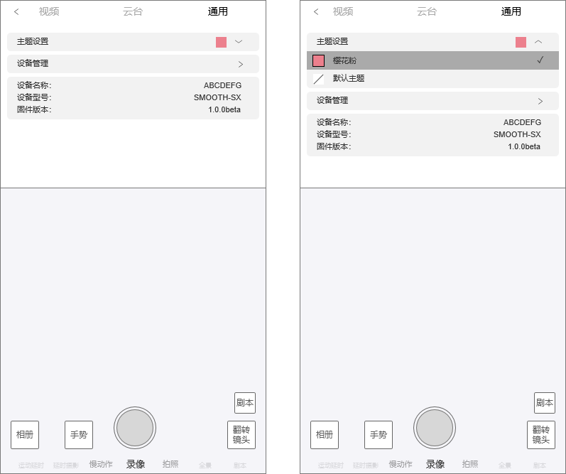

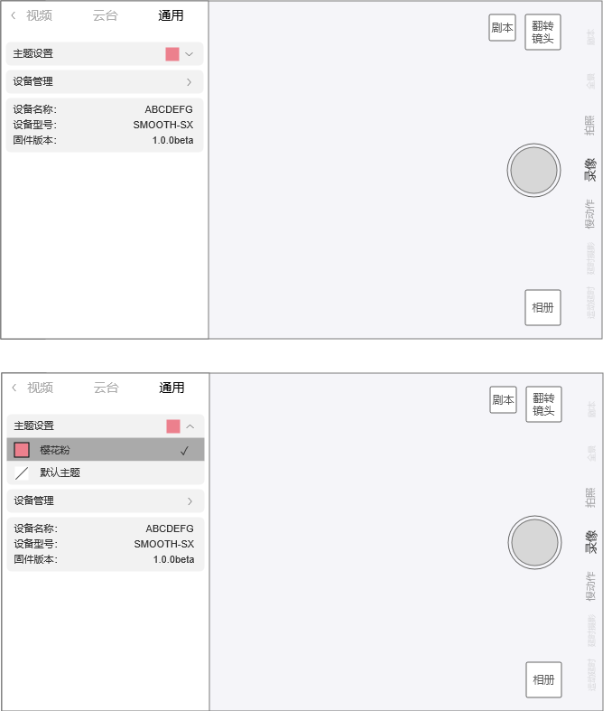

图2-3-1相机设置

**逻辑规则**

* **前置条件**

(1)在相机主页面点击“设置”按钮

* **交互说明**

(1)点击“主题设置”出现下拉框

(2)设置中其他交互不做改变，与之前版本保持一致

* **规则说明**

(1)打开“设置”后，点击“通用”，可在“主题设置”中进行更换主题操作

(2)当用户账号与当前设备是绑定的，则默认会使用对应的设备主题色

(3)当前使用的主题处于选中状态（有选中样式），不同主题通过点击进行切换，点击某个主题时，整个界面变为对应的主题样式

(4)当用户未登录、登录账号不是对应的绑定账户、登录账户未能成功获取到信息时，只能使用默认主题，无法更换，且“主题设置”置灰，无法点击

(5)选择某主题后，将选择数据保存在本地，下次在保持登录情况下，连接同一台设备进入相机主题不发生变化

(6)卸载app重装后、或更换app账号、或更换设备，则获取账号与设备绑定关系、SN码以及设备颜色信息后，重新显示为设备对应主题，而非上次选择的主题

(7)在相机界面 断开连接后重新连接此设备、断开连接去连接新的设备，都不切换主题，即使连接新的设备颜色和现在主题不一致，也不做改动，仍选择当前的主题色 即进入到相机界面，可以设置的主题色不做更新，不随更换设备而改变  
(8)未连接的情况下进入到相机界面，只显示默认主题色

(9)在相机界面跳转到登录界面时，设备断开，不改变主题色

* **后置条件**

(1)选择主题后，相机页面切换为对应的主题样式